ГОСУДАРСТВЕННОЕ БЮДЖЕТНОЕ ОБЩЕОБРАЗОВАТЕЛЬНОЕ
УЧРЕЖДЕНИЕ КРАСНОДАРСКОГО КРАЯ
СПЕЦИАЛЬНАЯ (КОРРЕКЦИОННАЯ) ШКОЛА-ИНТЕРНАТ № 2
Г. АБИНСКА

Отчет
о проведенной активной переменке по теме:
«О профилактике отравлений грибами»

На основании письма министерства образования и науки Краснодарского края от 19.10.2015 года № 47-16306/15-14 «О профилактике отравлений грибами» и приказа по школе.
Учителем биологии Резниковой Е.С. была организована на большой перемене «Активная переменка».
Мною проведены загадки про грибы, рассказ о грибах с показом иллюстраций.
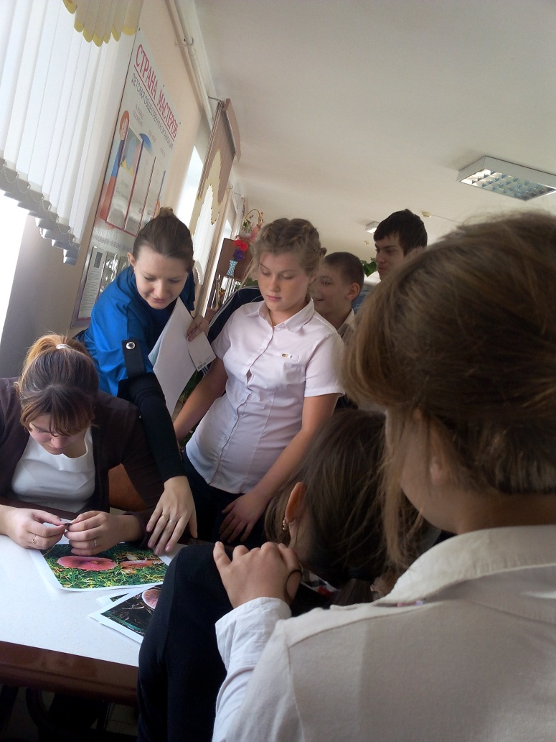

За правильные ответы детям давались жетоны и призы.
